Guida all'installazione delle librerie

Questa è una guida che ti porterà passo per passo ad installare una qualsiasi libreria da utilizzare con python.
Il primo obiettivo è trovare il directory della cartella Scripts (ovvero la cartella contenente pip) presente nella cartella dei file della di python.
Il secondo obiettivo è installare la libreria (in questo caso Matplotlib) sfruttando il prompt dei comandi di Windows.
Il primo step è quello di aprire l’applicazione esplora file dalla barra delle applicazioni situata nella parte bassa dello schermo.
Dall’elenco che si trova a sinistra sotto la dicitura “accesso rapido”, cliccare su questo pc per poi cliccare sulla partizione di Windows denominata con la lettera C.
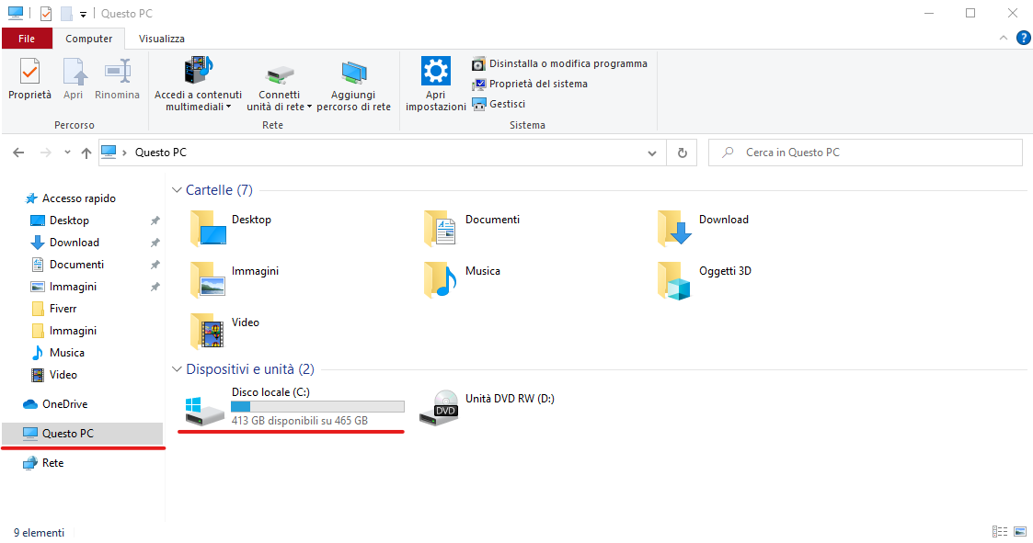

Ora bisogna entrare nella cartella utenti (ricordando che le cartelle vengono disposte seguendo un ordine alfabetico) e successivamente entrare nella cartella dell’utente a cui è associato il computer.
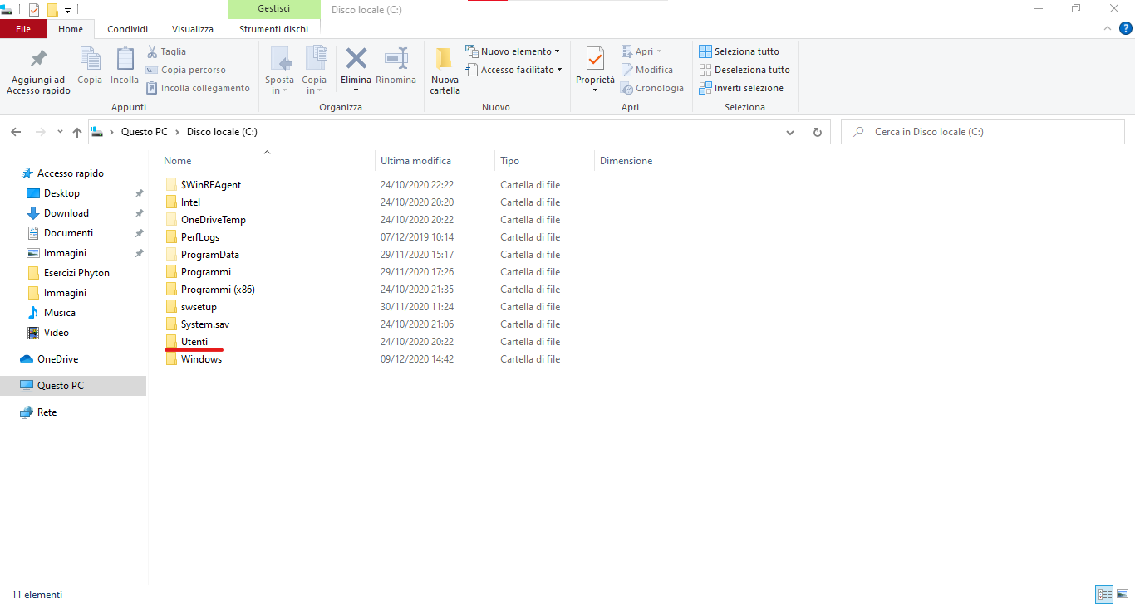
Fatto questo bisognerà entrare nella cartella AppData poi Local successivamente nella cartella Programs.

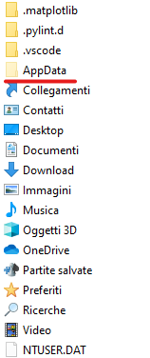 | 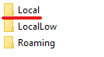 | 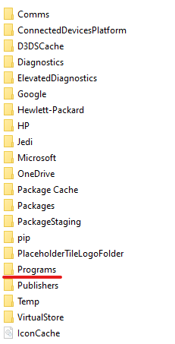

Adesso bisogna entrare nella cartella Python e subito dopo nella cartella Python39 (39 sta per il numero della versione, in questo caso 3.9) e una volta giunti qui cliccare sulla cartella Scripts.

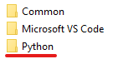 | 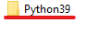 | 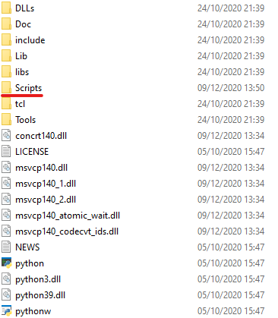

Adesso bisogna cliccare sulla barra in alto che indica i percorsi che hanno portato a questa cartella e copiarlo, dovrebbe apparire così “C:\Users\(nome dell’utente)\AppData\Local\Programs\Python\Python39\Scripts”.
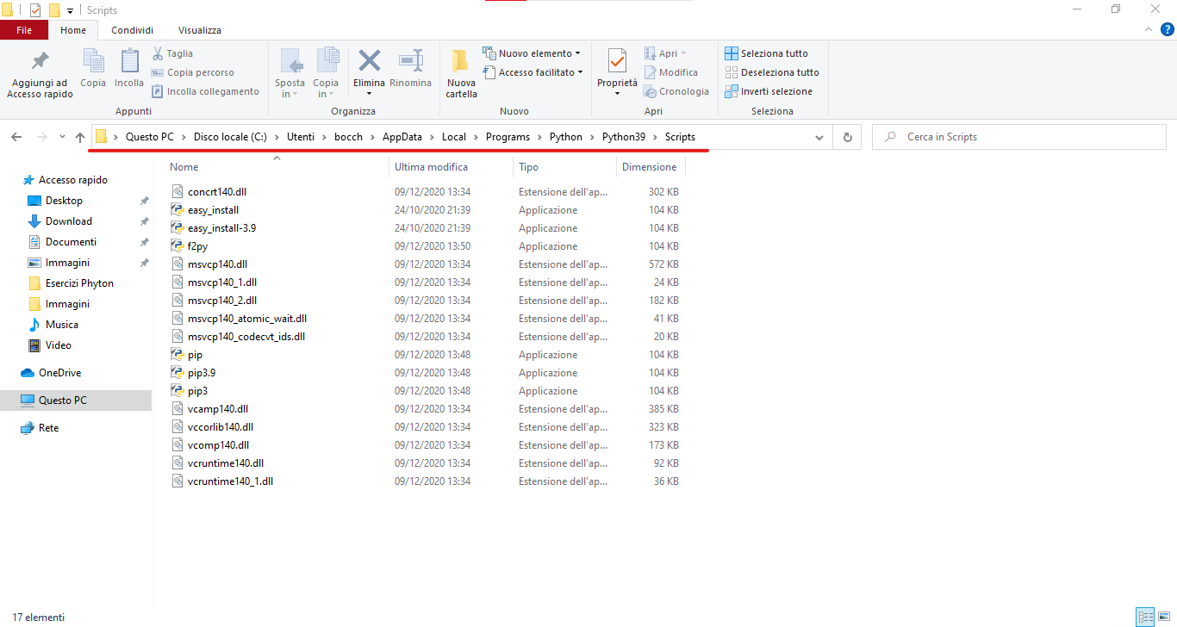

Ora digitare nella barra di ricerca delle applicazioni situata in basso a sinistra allo schermo e digitare la sigla cmd ed aprire così il prompt dei comandi.
Una volta all’interno del prompt dei comandi digitare il comando:
cd C:\Users\bocch\AppData\Local\Programs\Python\Python39\Scripts
e premere invio (incollare la directory della propria cartella Scripts copiata in precedenza).
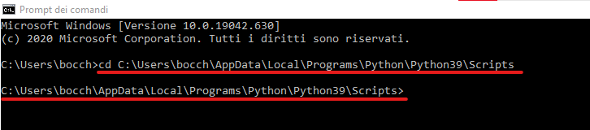
Fatto ciò entrerete nella directory della cartella e potrete digitare il comando:
pip install matplotlib
e premere invio (questo comando installerà matplotlib e tutte le librerie di cui ha bisogno per funzionare tra cui numpy).
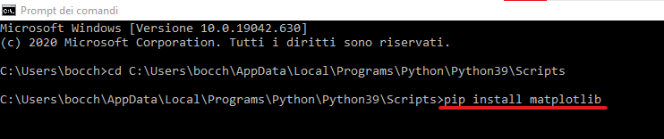

Ora attendere l’installazione di matplotlib e delle altre librerie fin quando non uscirà scritto:
Successfully installed cycler-0.10.0 kiwisolver-1.3.1 matplotlib-3.3.3 numpy-1.19.4 pillow-8.0.1 pyparsing-2.4.7 python-dateutil-2.8.1
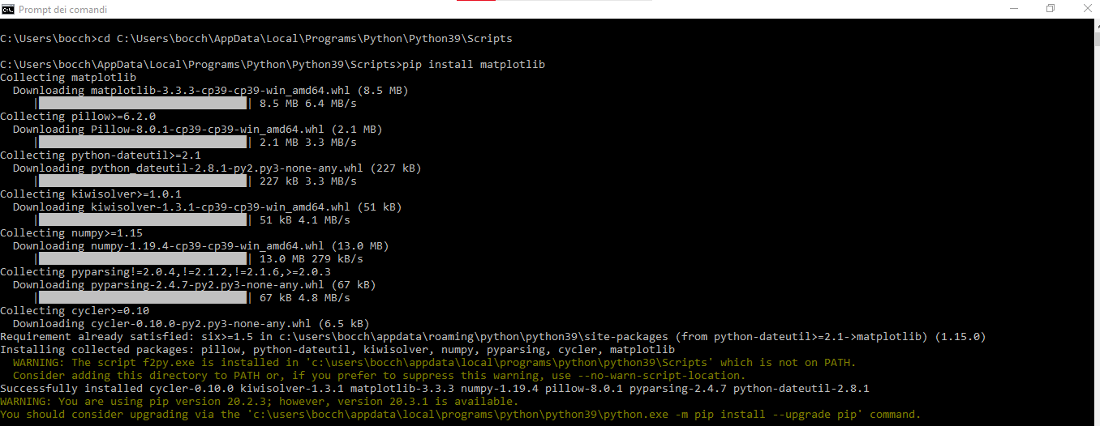
Adesso tramite la barra di ricerca delle applicazioni cercare e aprire Python.(versione installata) e digitare il comando:
import matplotlib
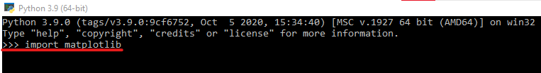
Probabilmente risulterà questo errore:
ImportError: DLL load failed: The specified module could not be found
per risolverlo bisogna tornare nel prompt dei comandi sempre all’interno della directory della cartella Scripts e digitare il comando:
pip install msvc-runtime
e aspettare il termine dell’installazione.
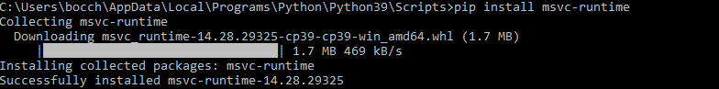
Terminata l’installazione tornare su Python e digitare nuovamente il comando:
import matplotlib
tutto dovrebbe funzionare.

Se invece l’errore è il seguente:
RuntimeError: The current Numpy installation ('C:\\Users\\bocch\\AppData\\Local\\Programs\\Python\\Python39\\lib\\site-packages\\numpy\\__init__.py') fails to pass a sanity check due to a bug in the windows runtime. See this issue for more information: https://tinyurl.com/y3dm3h86

il problema è causato alla versione di numpy e legato a Python se installato in versione 64 bit.
La soluzione migliore attualmente è quella di reinstallare Python in versione 32 bit.

